招标文件

项目名称：北京清华长庚医院氧气以外医疗气体采购
招标编号/包号：清庚工招202305
采 购 人：北京清华长庚医院

目 录

第一章 投标邀请 3
第二章 投标人须知 5
第三章 合同格式 ..............................................................................................................................21
第四章 技术需求书 28
第五章 评分标准 33
第六章 附件—投标文件格式 35

第一章 投标邀请
- 项目名称：北京清华长庚医院氧气以外医疗气体采购
- 招标编号/包号：清庚工招202305
- 资金来源：自有资金
- 采购预算：250000元（最高限价：250000元）
- 项目用途：自用
- 项目基本概况介绍：
包号 | 采购内容 | 数量 | 服务年限 | 最高限价(万元) | 采购需求
01 | 氧气以外医疗气体购销 | 1项 | 1 | 25 | 气体钢瓶购销，具体见第四章技术需求书。
注：★1）超过本项目最高投标限价的，其投标将被否决；
★2）服务地点：北京清华长庚医院全院范围内；
- 投标人资格要求：
    - 在中华人民共和国境内注册、响应招标、参加投标竞争的法人、其他组织或者自然人；
    - 投标人应具备《中华人民共和国政府采购法》第二十二条第一款规定的条件，即：
  - 具有独立承担民事责任的能力；
  - 具有良好的商业信誉和健全的财务会计制度；
  - 具有履行合同所必需的设备和专业技术能力；
  - 有依法缴纳税收和社会保障资金的良好记录；
  - 参加政府采购活动前三年内，在经营活动中没有重大违法记录；
  - 法律、行政法规规定的其他条件。
    - 本项目不接受联合体投标；
    - 投标人须符合《财政部关于在政府采购活动中查询及使用信用记录有关问题的通知》（财库〔2016〕125号）的相关要求；
    - 根据本项目特点，投标人应具备的特殊资格条件：
    - 本项目为非专门面向中小企业的项目；
    - 法律、行政法规、招标文件关于“合格投标人”的其他条件。
- 获取招标文件的时间期限、地点、方式及招标文件售价：
- （1）领取招标文件时间：2023年2月 6日至2023年2月9日(节假日除外)，上午9:00至11:00；下午2:00至4:00（北京时间）。可登陆北京清华长庚医院官方网站下载。
- 地点：北京清华长庚医院新办公区（自安然酒店对面）。联系人：李老师，联系电话：56118813
- 投标截止时间、开标时间及地点：
    - 投标截止时间及开标时间：2023年2月10日9:00（北京时间），届时请投标人派代表出席开标仪式。
    - 投标文件递交及开标地点：北京清华长庚医院新办公区（自安然酒店对面）三层会议室。
- 本项目评标方法和标准：综合评分法，总分100分。
- 本招标公告的期限：自本公告发布之日起3个工作日。

第二章 投标人须知
投标人须知资料表

本表是对投标人须知的具体补充和修改，如有矛盾，均以本资料表为准。
条款号 | 内 容
1 | 招标范围: 本招标文件中所涉及的全部服务内容。
2 | 现场考察踏勘：  ■不组织
3 | 投标文件的份数：  壹份正本，肆份副本
4 | 投标文件提交截止时间：见投标邀请。  投标文件送达地点：见投标邀请。
5 | 对于投标文件报价出现前后不一致的情形，招标文件的另行规定：  ■无  □有，________
6 | 提供相同品牌产品（单一产品或核心产品品牌相同）的不同投标人，评审得分相同的，评标委员会按照以下方式确定一个投标人获得中标人推荐资格：  ■以投标报价较低者为中标候选人；得分且投标报价均相同的，以技术及服务部分得分高者为中标候选人  □随机抽取
7 | 评标委员会推荐中标候选人的数量：  ■推荐3名中标候选人  □推荐满足招标文件全部实质性要求的所有投标人为中标候选人
8 | 中标候选人并列的，采购人是否委托评标委员会确定中标人：  ■否  □是  中标候选人并列的，按照以下方式确定中标人：  ■得分且投标报价均相同的，以技术及服务得分高者为中标人  □随机抽取
9 | 本项目的非主体、非关键性工作是否允许分包：  ■不允许  □允许。投标人应当在投标文件中载明分包承担主体，分包承担主体应当具备相应资质条件且不得再次分包，否则其投标无效。
10 | 是否需要提交履约保证金：  ■不需要

投标人须知

一 说 明
- 采购人、采购代理机构、合格投标人
  - 采购人、采购代理机构：系指采购人及其委托的采购代理机构。“采购人”：详见《投标邀请》。招标文件中所称“招标人”、“用户方”、“甲方”、“买方”等，如无特指，亦是指采购人，以及享有采购人权利、承担采购人义务的相关单位及其代表。
  - 投标人：系指响应本次招标、参加本次投标竞争的法人、其他组织或者自然人。招标文件中所称 “投标方”、“供应商”、“乙方”、“卖方”、“中标人”等，如无特指，亦是指投标人。
  - 满足以下条件的投标人是“合格投标人”：
    - 投标人未被列入失信被执行人、重大税收违法案件当事人名单、政府采购严重违法失信行为记录名单（联合体形式投标的，联合体成员存在不良信用记录，视同联合体存在不良信用记录）。政府采购活动中查询及使用投标人信用记录的具体要求为：
      - 查询渠道：“信用中国”网站（www.creditchina.gov.cn）和中国政府采购网（www.ccgp.gov.cn）；
      - 截止时点：投标截止时间以后、采购代理机构工作人员的实际查询时间；
      - 信用信息查询记录和证据留存具体方式：查询结果网页打印页作为查询记录和证据，与其他采购文件一并保存；
      - 信用信息的使用原则：经认定的被列入失信被执行人、重大税收违法案件当事人名单、政府采购严重违法失信行为记录名单及其他不符合《中华人民共和国政府采购法》第二十二条规定条件的投标人，将拒绝其参与政府采购活动，其投标无效。
    - 单位负责人为同一人或者存在直接控股、管理关系的不同供应商，不得参加同一合同项下的政府采购活动。
    - 除单一来源采购项目外，为采购项目提供整体设计、规范编制或者项目管理、监理、检测等服务的供应商，不得再参加该采购项目的其他采购活动。
    - 专门面向中小微企业采购的项目，只能由中小企业或微型企业参加。监狱企业、残疾人福利性单位视同小型、微型企业，享受预留份额的政府采购政策。
    - 投标人必须向采购代理机构购买招标文件并登记备案，未经向采购代理机构购买招标文件并登记备案的潜在投标人均无资格参加本次投标。
  - 采购人或采购代理机构在任何时候发现投标人提交的投标文件内容有下列情形之一时，有权依法追究投标人的民事责任：
    - 提供虚假的资料；
    - 在实质性方面失实。
- 资金来源及招标范围
  - 本项目的资金来源见《投标邀请》。
  - 本项目的招标范围见《投标人须知资料表》的规定。
- 投标费用与现场考察踏勘、开标前答疑会、视频演示、提供样品、测试等
  - 投标人应承担所有与准备和参加投标有关的费用，不论投标的结果如何，采购人或采购代理机构均无承担的义务和责任。
  - 若《投标人须知资料表》中规定了进行现场考察踏勘、开标前答疑会、视频演示、提供样品、测试等，则投标人应按其要求在规定的时间和地点参加。

二 招标文件
- 招标文件构成
  - 要求提供货物的内容及详细技术需求、投标须知和合同条件等在招标文件中均有说明。招标文件内容如下：
- 投标邀请
- 投标人须知
- 采购合同文本
- 技术需求书
- 评标标准
- 附件—投标文件格式
  - 投标人应认真阅读招标文件所有的事项、格式、条款和技术规范等。如投标人没有按照招标文件要求提交全部资料，或者投标文件没有对招标文件在各方面都做出实质性响应是投标人的风险，并可能导致其投标无效。
  - 招标文件技术需求书中如列有工艺、材料和设备的参照牌号、分类号或参考品牌型号，仅用于采购人对产品技术指标和品质要求的说明和参考，不是投标人必须选择的，并没有任何限制性。投标人在投标中可以选用替代品牌型号，但投标人所报产品技术指标和品质要求应当满足或不低于参考品牌型号。
  - 招标文件技术需求书提出的各项功能要求和技术指标是对本项目的最基本要求，并未对一切细节做出全部详细规定，也未充分引述有关标准和规范性文件，投标人所有与本项目有关的技术标准均应不低于投标时已颁布的国家和行业标准、或相应的国际标准的有关条文，使用最新的专利和保密专利需特别说明。
  - 招标文件中的“原厂商”系指货物生产厂家或其在中国境内设立的办事或技术服务机构。除另有说明外，本招标文件所述的生产厂家、货物制造商、制造厂家、货物制造厂家等，均为原厂商。不具备产品商标和定价权的OEM代加工厂不是原厂商。
- 潜在投标人要求对招标文件的澄清
  - 潜在投标人对招标文件如有疑问，可要求澄清。请潜在投标人在投标截止时间前15日按招标文件中载明的联系方式以书面形式送达采购人或采购代理机构。
- 采购人或采购代理机构对招标文件的澄清或修改
  - 采购人或采购代理机构对已发出的招标文件进行必要澄清或者修改的，将在原公告发布媒体上发布澄清公告，澄清或者修改的内容为招标文件的组成部分。澄清或者修改的内容可能影响投标文件编制的，将在投标截止时间至少15日前，以书面形式通知所有获取招标文件的潜在投标人；不足15日的，将顺延提交投标文件的截止时间和开标时间。
  - 招标文件的澄清或修改对所有潜在投标人均具有约束力。潜在投标人在收到澄清或修改的书面通知后，应在1个工作日内向采购人或采购代理机构回函确认（须加盖潜在投标人公章），否则采购人或采购代理机构将视为其已完全知道并接受此澄清或修改的内容。书面通知送达的通讯方式以获取了招标文件的潜在投标人提供的登记信息为准，因提供信息有误导致通知延迟送达或无法送达，采购人或采购代理机构不承担责任。

三 投标文件的编制
- 投标范围、投标文件中计量单位的使用及投标语言
  - 投标人应当按照招标文件的要求编制投标文件。投标文件应当对招标文件提出的要求和条件作出明确响应。投标人可以对本项目的其中一个包进行投标，也可同时对多个包（如有）进行投标。
  - 若投标人对本项目的多个包（如有）同时进行投标，则投标文件的编制、包装要求以《投标人须知资料表》中的规定为准。
  - 投标人在本项目中最多中标包的数量（如限制数量）要求以《投标人须知资料表》中的规定为准。
  - 投标文件中所使用的计量单位，除招标文件中有特殊要求外，应采用中华人民共和国法定计量单位。
  - 投标文件及来往函电均应使用中文书写。投标人提交的支持资料和已印制的文献可以用另一种语言，但相应内容应附有中文翻译本，在解释投标文件时以中文翻译本为准。
- 投标文件构成
  - 投标人需将投标文件按《资格、资信证明文件分册》和《商务技术文件分册》分别编制并包装。
  - 投标人应完整地按招标文件提供的投标文件格式填写投标文件，包括以下内容：
    - 资格、资信证明文件分册：
附件号 | 内容 | 说明与要求
★1-1 | 法定代表人授权书 | 格式见附件
1-2 | 联合投标协议书（本项目不适用） | 如为联合体，必须提供  格式见附件
★1-3 | 投标人如为企业法人，须提供企业法人营业执照；投标人如为事业单位或其他组织，须提供事业单位法人证书或登记证或组织机构代码证或其他有效证明文件 | 复印件并加盖投标人公章
★1-4 | 税务登记证（或加载“统一社会信用代码”等信息的营业执照）； | 复印件并加盖投标人公章
★1-5 | 社会保险登记证（或加载“统一社会信用代码”等信息的营业执照）； | 复印件并加盖投标人公章
★1-6 | 投标人的财务状况报告（2021年度的财务审计报告，或银行出具的资信证明） | 复印件并加盖投标人公章
★1-7 | 具备履行合同所必需的设备和专业技术能力的证明材料 | 格式见附件
★1-8 | 投标人声明函 | 格式见附件
★1-9 | 投标人在投标文件中未提供虚假材料的承诺 | 格式见附件
★1-10 | 危险化学品经营许可证
★1-11 | 具备法律、行政法规规定的其他条件或招标文件“投标人资格要求”要求的其他证明文件 | 如有

    - 商务技术文件分册：
附件号 | 内容 | 说明与要求
★2-1 | 投标书 | 格式见附件
★2-2 | 开标一览表 | 格式见附件
★2-3 | 投标分项报价表 | 格式见附件
★2-4 | 商务条款偏离表 | 格式见附件
★2-5 | 技术需求偏离表 | 格式见附件
2-6 | 业绩一览表 | 格式见附件
2-7 | 项目技术及服务方案 | 根据本项目技术需求编制，包含内容见本须知第9条要求及本项目《评标标准》
2-8 | 招标文件要求提供/投标人认为应附的其他材料 | 如有

  - 除上述8.2条外，投标文件还应包括本须知第9条的所有文件。
  - 对于招标文件中提供了格式的投标文件内容，投标人应严格按照招标文件提供的“投标文件格式”填写相关内容（注明“参考格式”的除外）。除明确允许投标人可以自行编写的外，投标人不得以“投标文件格式”规定之外的方式填写相关内容。对于招标文件未提供格式的投标文件内容，由投标人自行编写。
  - 投标人如为联合体，联合体各方均应提供上述8.2.1条中的附件号为“1-3”至附件号为“1-9”号资格、资信证明文件，其余文件联合体中应至少一方出具。
- 证明货物及服务的合格性和符合招标文件规定的文件
  - 投标文件中提供的所有货物及其有关服务的原产地，均应是中华人民共和国国内或是与中华人民共和国有正常贸易往来的国家或地区。
  - 本项目是否接受进口产品见《投标邀请》。进口产品是指通过中国海关报关验放进入中国境内且产自关境外的产品，包括已经进入中国境内的进口产品。关于进口产品的相关规定依据《政府采购进口产品管理办法》（财库［2007］119号文）、《关于政府采购进口产品管理有关问题的通知》（财办库［2008］248号文）。
  - 投标人应提交证明文件，证明其拟供的合同项下的货物和服务的合格性符合招标文件规定。该证明文件是投标文件的一部分。
  - 上款所述的证明文件，可以是文字资料、图纸和数据，它包括：
    - 投标人根据招标项目的特点及要求，提供相应的技术方案、实施方案、技术支持与售后服务方案、培训计划和招标文件中要求投标人响应的其他技术文件等。
    - 对照招标文件技术规格，逐条说明所提供产品和服务已对招标文件的技术规格做出了实质性的响应，或申明与技术规格条文的偏差和例外。
    - 招标文件《评标标准》中涉及的证明文件。
    - 投标人认为应附的其他材料。
- 投标报价
  - 所有投标均以人民币报价。投标人的投标报价应遵守《中华人民共和国价格法》。
  - 投标人应在《投标分项报价表》（格式见附件）上标明投标货物及相关服务的单价（如适用）和总价，并由法定代表人或其授权代表签署。
  - 投标人的报价应包括为完成本项目所发生的一切费用和税费，招标人将不再支付报价以外的任何费用。投标人估算错误或漏项的风险一律由投标人自行承担。具体包括但不限于：
    - 投标货物/服务及标准附件、备品备件、专用工具等的出厂价（包括已在中国国内的进口货物完税后的仓库交货价、展室交货价或货架交货价），投标货物安装、调试、检验、技术服务和培训等费用；
    - 货物运至最终目的地的运输费和保险费用；
    - 质量保证相关费用在内的最终价格；
    - 招标文件《技术需求书》中要求的其他招标内容产生的费用。
  - 投标人不得在投标过程中提出给予赠品、回扣或者与采购无关的其他商品、服务，否则其投标无效。
  - 投标总价须包含招标文件全部内容，如分项报价表有缺漏视为已含在其他各项报价中，将不对投标总价进行调整。评标委员会有权要求投标人在评标现场合理的时间内对此进行书面确认，投标人不确认的，其投标无效。
  - 为了方便评标委员会对投标文件进行比较，投标人可在投标分项报价表上将投标价分成几部分，但并不限制采购人以上述任何条件订立合同的权利。
  - 投标人所报的各分项投标单价在合同履行过程中是固定不变的，不得以任何理由予以变更。任何包含价格调整要求的投标，将被认为是非响应性投标，其投标无效。
  - 每种产品/服务只能有一个投标报价，否则其投标无效。
- 投标有效期
  - 投标应在本招标文件《投标人须知资料表》中规定的投标有效期内保持有效，投标有效期不满足要求的，其投标无效。
  - 采购人或采购代理机构可根据实际情况，在原投标有效期截止之前，要求投标人同意延长投标文件的有效期。接受该要求的投标人将不会被要求和允许修正其投标，且本须知中有关投标保证金的要求将在延长了的有效期内继续有效。投标人也可以拒绝采购人或采购代理机构的这种要求，其投标保证金将不会被没收。上述要求和答复都应以书面形式提交。
- 投标文件的签署、盖章及装订
  - 投标人应准备《投标人须知资料表》中规定数量的投标文件正本、副本及电子文档。每份投标文件须清楚地标明“正本”、“副本”和“电子文档”的字样。若正本和副本不符，以正本为准。
  - 投标文件的正本需打印或用不褪色墨水书写，并由投标人的法定代表人或经其正式授权的代表在投标文件上签字并加盖投标人公章。投标文件的副本可采用正本的复印件。
  - 联合体投标的，对于要求盖章之处，除提供的格式中规定或本招标文件中要求联合体各方盖章的以外，其余均加盖联合体牵头单位公章即可。
  - 任何行间插字、涂改和增删，必须由投标人的法定代表人或其授权代表签字或加盖投标人公章后才有效。
  - 投标文件因字迹潦草或表达不清所引起的后果由投标人负责。投标文件必须牢固装订成册（凡用活页夹、文件夹、塑料方便式书脊(插入式或穿孔式)均不认为是牢固装订）、目录清楚、页码准确。
★13.6 投标人在投标过程中相关文件的签订、履行、通知等事项的书面文件中的单位盖章、印章、公章等处均仅指与投标人名称全称相一致的标准公章，如使用投标专用章或其它印章，须提供特别说明函，明确该投标专用章或其它印章作为直接参与投标时相关投标文件的签章、及业务合作伙伴参与投标时授权函的签章，其效力等同于公章(该特别说明函须同时加盖投标人公章和投标人投标专用章或其它印章)。

四 投标文件的递交
- 投标文件的包装、标记和密封
  - 投标时，投标人应将投标文件分以下几部分进行包装、标记及提交：
（1）投标文件《资格、资信证明文件分册》：将该正本、所有的副本包装在标记为“投标文件《资格、资信证明文件分册》正本、副本”的包装袋/箱中进行提交；
（2）投标文件《商务技术文件分册》：将该正本、所有的副本包装在标记为“投标文件《商务技术文件分册》正本、副本”的包装袋/箱中进行提交，并尽量减少包装袋/箱的使用数量；

  - 所有包装袋/箱上均应：
（1）清楚标明递交至投标邀请中指明的地址；
（2）注明投标邀请中指明的项目名称、招标编号和“在 （开标日期、时间） 之前不得启封”的字样；
（3）写明投标人名称和地址，并在包装袋/箱的封装处加盖投标人公章或密封章。
  - 如果投标人未按上述要求包装及加写标记，采购人或采购代理机构对投标文件的误投或过早启封概不负责。
  - 未密封的投标文件，采购人、采购代理机构予以拒收。
- 投标截止期
  - 投标人应在招标文件要求提交投标文件的截止时间前，将投标文件密封送达采购人或采购代理机构，送达地点应是招标文件中规定的地址。
  - 采购人或采购代理机构有权按本须知的规定，通过修改招标文件延长投标截止期。在此情况下，采购人或采购代理机构和投标人受投标截止期制约的所有权利和义务均应延长至新的截止期。
  - 逾期送达的投标文件，采购人、采购代理机构予以拒收。
- 投标文件的修改、撤回与撤销
  - 投标截止时间前，投标人可以对所递交的投标文件进行补充、修改或者撤回，并书面通知采购人或者采购代理机构。
  - 投标人对投标文件的补充、修改的内容应当按照招标文件要求签署、盖章、密封后，作为投标文件的组成部分。
  - 投标截止时间之后，投标人不得对其投标文件做任何修改。开标后，投标文件不予退回。
  - 开标后至投标有效期到期时止投标人撤销投标文件的，采购人或者采购代理机构有权不退还投标保证金。

五 开标及评标
- 开标
  - 采购人或采购代理机构将按招标文件的规定，在投标截止时间的同一时间和招标文件预先确定的地点组织公开开标。开标时邀请所有投标人代表参加，参加开标的代表应签名报到以证明其出席。授权代表须携带本项目的授权书及本人身份证明文件复印件（授权书格式请参考招标文件附件1-1）
  - 开标时，由投标人或其推选的代表检查投标文件的密封情况；经确认无误后，由采购人或采购代理机构工作人员当众拆封，宣布投标人名称、投标价格及招标文件规定的需要宣布的其他内容。
  - 开标过程将由采购人或者采购代理机构负责记录，由参加开标的各投标人代表和相关工作人员签字确认后随采购文件一并存档。投标人未参加开标的，视同认可开标结果。
- 投标人的资格审查
  - 开标结束后，采购人或者采购代理机构将依法对投标人的资格进行审查。
  - 投标人资格、资信证明文件（内容见本须知8.2.1）有任何一项不符合招标文件要求的，资格审查不合格，其投标无效。
  - 资格审查合格的投标人不足3家的，不进行评标。
- 评标委员会由招标人依法组建，负责评标活动。开标结束后，开始评标，评标按有关规定进行。
- 投标文件的符合性审查
  - 评标委员会依据招标文件的规定，对资格审查合格的投标人，从投标文件是否符合招标文件的商务、技术等实质性要求进行审查，以确定其是否满足招标文件的实质性要求。评标委员会决定投标的响应性只根据投标文件本身的内容，而不寻求外部的证据。
  - 对于投标文件中不构成实质性偏差的不正规、不一致或不规则，评标委员会可以接受，但这种接受不能损坏或影响任何投标人的相对排序。
  - 实质上没有响应招标文件要求的投标无效。投标人不得通过修正或撤销不符合要求的偏离从而使其投标成为实质上响应的投标。如发现下列情况之一的，其投标无效：
- 投标总价超过项目预算总金额或者最高限价或分包控制金额的；
- 投标文件投标有效期不足的；
- 投标文件未按照招标文件要求装订、签署、盖章的；
- 投标文件不满足招标文件中★号条款要求的（本须知8.2.1各项内容已在本须知18.2审查，此处不再包含）；
- 投标文件技术指标超出招标文件“技术需求书”中主要技术参数允许偏差的最大范围的（如有）；
- 投标文件的响应与事实不符或虚假投标的；
- 投标报价小于等于零的，或投标人的报价明显低于其他通过符合性审查投标人的报价且未能应评标委员会要求证明其报价合理性的；
- 投标人在一份投标文件中对同一货物或服务报有两个或两个以上报价的；
- 投标人恶意串通，妨碍其他投标人的竞争行为，损害采购人或者其他投标人的合法权益的；
- 国家有关部门对投标人的投标产品有强制性规定或要求的（如相应技术、安全、节能和环保等），投标人的投标产品不符合相应规定或要求的（投标产品如涉及计算机信息系统安全专用产品的，须具有公安部颁发的计算机信息系统安全专用产品销售许可证；投标产品如有属于开展国家信息安全产品认证产品范围的，须具有由中国信息安全认证中心按国家标准认证颁发的有效认证证书等）；
- 投标文件含有采购人不能接受的附加条件的；
- 投标人、投标文件不符合法律、法规和招标文件中规定的其他实质性要求和投标被否决的情形，其投标无效。
- 包含不允许偏离的实质性要求和条件的条款号：详见《投标人须知资料表》。
- 评标方法
  - 经符合性审查合格的投标文件，评标委员会将根据招标文件规定的评标方法和标准，对其投标文件进行商务和技术评估，综合比较与评价；未通过符合性审查的投标文件不得进入比较与评价。
  - 本项目采用综合评分法进行评标。即指投标文件满足招标文件全部实质性要求，且按照评审因素的量化指标评审得分最高的投标人为中标候选人的评标方法。
  - 提供相同品牌产品且通过资格审查、符合性审查的不同投标人参加同一合同项下投标的，按一家投标人计算；非单一产品采购项目，采购人根据采购项目技术构成、产品价格比重等合理确定核心产品，详见《投标人须知资料表》，多家投标人提供的核心产品品牌相同的，按一家投标人计算。
- 投标文件的澄清、说明或补正
  - 评标过程中，评标委员会将以书面形式要求投标人对其投标文件中含义不明确、同类问题表述不一致或者有明显文字和计算错误的内容，作出必要的澄清、说明或者补正。投标人的澄清、说明或者补正应当采用书面形式，并加盖公章，或者由法定代表人或其授权的代表签字。投标人的澄清、说明或者补正不得超出投标文件的范围或者改变投标文件的实质性内容。澄清文件将作为投标文件内容的一部分。
  - 评标委员会认为投标人的报价明显低于其他通过符合性审查投标人的报价，有可能影响产品质量或者不能诚信履约的，有权要求该投标人在评标现场合理的时间内提供书面说明，必要时提交相关证明材料；若投标人不能证明其报价合理性，评标委员会将其作为无效投标处理。

六 确定中标
- 中标候选人的确定原则及标准
  - 评标委员会确定投标文件满足招标文件全部实质性要求，且按照评审因素的量化指标评审得分推荐中标候选人。评标结果按评审后得分由高到低顺序排列。得分相同的，按投标报价由低到高顺序排列。得分且投标报价相同的并列。评分分值计算保留小数点后两位，第三位四舍五入。
  - 提供相同品牌产品（单一产品或核心产品品牌相同）的不同投标人，评审后得分最高的同品牌投标人获得中标人推荐资格；评审得分相同的，评标委员会按照招标文件规定的方式（详见《投标人须知资料表》）确定一个投标人获得中标人推荐资格，招标文件未规定的采取随机抽取方式确定，其他同品牌投标人不作为中标候选人。
  - 评标委员会将根据各投标人的评标排序以及招标文件中关于中标候选人的相关确定原则，依次推荐本项目各包的中标候选人。投标文件满足招标文件全部实质性要求，且按照评审因素的量化指标评审得分最高的投标人为排名第一的中标候选人。评标委员会推荐中标候选人的数量详见《投标人须知资料表》。
- 确定中标人
  - 采购人将在评标报告确定的中标候选人名单中按顺序确定中标人，中标候选人并列的，由采购人或者采购人委托评标委员会按照招标文件规定的方式（详见《投标人须知资料表》）确定中标人；招标文件未规定的，采取随机抽取的方式确定。
  - 采购人在确定中标人前，有权根据投标人递交的资格、资信证明文件和采购人认为其它必要的、合适的资料，对投标人的投标文件进行真实性审查。
- 接受和拒绝任何或所有投标的权利
  - 项目出现法律法规规定的违法行为、影响中标结果的，中标结果无效，采购人有权从合格的中标候选人中另行确定中标人，没有合格的中标候选人的，重新开展采购活动。
  - 在招标采购中，出现下列情形之一的，应予废标：
- 符合专业条件的供应商或者对招标文件作实质响应的供应商不足三家的；
- 出现影响采购公正的违法、违规行为的；
- 投标人的报价均超过了采购预算，采购人不能支付的；
- 因重大变故，采购任务取消的。
- 中标公告与中标通知书
  - 采购人或者采购代理机构应当自中标人确定之日起2个工作日内，发出中标通知书，并在财政部门指定的媒体上公告中标结果，中标公告期限为1个工作日。
  - 中标通知书是合同的组成部分，对采购人和中标人具有同等法律效力。
- 签订合同
  - 中标人、采购人应当自中标通知书发出之日起30日内签订书面合同。中标人无正当理由拒不与采购人签订政府采购合同的，中标结果无效，并应承担相应的法律责任。
  - 中标人拒绝与采购人签订合同的，采购人有权按照评审报告推荐的中标候选人名单排序，确定下一候选人为中标人，或重新开展政府采购活动。
  - 招标文件、中标人的投标文件及其澄清文件等，均为签订合同的依据。所签订的合同不得对招标文件确定的事项和中标人投标文件作实质性修改。
  - 联合体中标的，联合体各方应当共同与采购人签订合同，就中标项目向采购人承担连带责任。
  - 政府采购合同不能转包，主体、关键性工作不能分包。本项目的非主体、非关键性工作是否允许分包，详见《投标人须知资料表》。不允许分包的项目，中标人不得将合同项下非主体、非关键性工作分包给他人完成。

腐败、欺诈行为和不公平竞争行为
  - 定义
    - “腐败行为”是指在采购过程或合同实施过程中提供、给予、接受或索取任何有价值的物品来影响采购代理机构或采购人的行为；
    - “欺诈行为”是指为了影响采购过程或合同实施过程而谎报事实，损害采购代理机构或采购人的利益的行为，包括投标人之间恶意串通投标（递交投标文件之前和之后），妨碍其他投标人的竞争行为，损害采购人或其他投标人的合法权益；
    - “不公平竞争行为”是指投标人的报价明显低于其他通过符合性审查投标人的报价，有可能影响产品质量或者不能诚信履约、且不能证明其自身报价合理性的竞争行为。
  - 如果认定投标人在本项目的竞争中有腐败、欺诈或不公平竞争行为，其投标无效。

第三章 合同格式
甲方：北京清华长庚医院
地址：北京市昌平区立汤路168号
联系人： 电话：
乙方:
地址：
联系人： 电话：

甲、乙双方本着互惠互利原则，就双方商定的气体买卖事宜，达成以下合同条款:

- 产品供应：
1.1乙方同意向甲方销售，且甲方同意向乙方购买乙方产品。
1.2产品名称、规格、数量、价格及供应时效如下:

- 乙方服务内容：
2.1甲方向乙方所购买的硬件设备，需于合同签订后10个工作日内送货到北京清华长庚医院，并开具发票。
2.2在本合同有效期内，甲方应当保证现场存放位置具备接受产品的安全条件并符合相关法律法规的要求，保持所有必须的相关许可证和政府授权等。如甲方产品使用点现场不适合安全交付产品的，甲方应立即整改，在整改完成之前乙方有权拒绝向甲方送货而不视为违约。
2.3 甲方需要购买产品时，除非甲乙双方另行同意，甲方应每次提前12小时以电话或传真方式向乙方发出订货要求，并由乙方以电话或传真方式予以确认。产品交付按经乙方确认的订货要求执行。
2.4若乙方未能按照双方约定的时间将产品送至甲方现场，应视为乙方违约，甲方有权按照每延迟一天扣除货款800元，若在合同期内乙方出现三次延迟送货违约行为时，甲方有权终止该协议，并追究其违约责任。
2.5乙方有责任和义务安全稳定的供应医用气体，乙方将甲方作为重点客户优先保证产品供应。
- 服务承诺
3.1甲方使用产品模式：每天24小时，每周7天，产品（除硬件外）用量以甲方实际需求为准。
3.2如甲方需要本合同以外医用气体，乙方应无条件全力配合，并以不高于市场价提供给甲方。在甲乙方双方同意情况下签订补充协议约定产品名称、规格、数量、价格及供应时效等。
3.3产品来源: 为确保对甲方的产品供应，乙方将充分优化各种资源，保证产品质量并符合国家法规要求标准。
3.4乙方送货前应逐一检查钢瓶及其附件是否正常，如有异常乙方应及时进行免费维修或更换。不能保证安全、正常使用的气体或钢瓶不得提供给甲方。
- 质量标准
4.1标准名称及代号：
氧气《中国药典》2020版；第二部；氧。
ISO 8573-3《压缩空气湿度测定的试验方法》；
ISO 8573-4《压缩空气固体颗粒含量的试验方法》；
ISO 8573-2《压缩空气测定悬浮状油含量的试验方法》；
ISO 8573-7《压缩空气活微生物杂质含量的试验方法》。
GB/T 8980-1996 高纯氮
GB/T 18867-2014 六氟化硫
GB/T 4842-2006 氧气
GB/T 6052-2011 二氧化碳
GB/T 10628-2008校准混合气组成的测定和校验
GB 11640-2011铝合金无缝气瓶
GB/T 13004-2016钢质无缝气瓶定期检验与评定
GB/T 12245-2006减压阀 性能试验方法
2. 2质量要求:
2. 2. 1氧气
氧气及液氧含量不少于99. 5% （ml/ml）,满足《中国药典》2015版中要求;
检测方法参照《中国药典》2015版；第二部；氧。
4. 2. 2高纯氮气
高纯氮气及液氮纯度不小于99.999%,满足GB/T 8980-1996高纯氮，检测方 法参照GB/T 8980-1996高纯氮。
4. 2. 3标准气体
标准气体符合要求纯度，满足甲方需求，检测方法参照GB/T 10628-2008 校准混合气组成的测定和校验。
4. 2.4高纯空气
高纯空气满足以下条件:
4. 2. 4. 1含水量
通常用露点来表示，满足IS08573. 1中1-2-1款要求，2级露点（-40°C）； 检测方法，参照ISO 8573-3《压缩空气湿度测定的试验方法》，检测对象 为经0. 22um滤器后的使用端点气体。
4. 2. 4. 2残余含尘量（含尘量）
无菌生产用气体一般要求，含尘（30. 5um）量不大于3. 5粒/L,经0. 3um 滤器后可达A级标准。通常用尘埃粒径和浓度来表示，满足IS08573. 1中 1-2-1款要求，1级0. lmg/m3（对应固体颗粒直径O.lum）；检测方法，参照 ISO 8573-4《压缩空气固体颗粒含量的试验方法》，检测对象为经0. 22um 滤器后的使用端点气体。
4. 2. 4. 3残余含油量（含油量）
油,泛指碳氢化学物的混合物，含有6个或更多的碳原子物质；通常用单位 体积压缩空气含油质量多少来表示，满足ISO8573. 1中1-2-1款要求，1 级0. 01mg/m3；检测方法，参照ISO 8573-2《压缩空气测定悬浮状油含量 的试验方法》，检测对象为经0. 22um滤器后的使用端点气体。
4. 2. 4.4无菌测定 通常用需氧总数来表示，满足IS08573. 1中1-2-1款要求，菌落数 <lcfu/ ID3;
检测方法，参照ISO 8573-7《压缩空气活微生物杂质含量的试验方法》， 检测对象为经0. 22um滤器后的使用端点气体。
4. 2. 5二氧化碳
•二氧化碳纯度不小于99. 999%,满足GB/T 6052-2011二氧化碳中要求，检测 方法参照GB/T 6052-2011二氧化碳。
4. 2. 6氧气
杨暖气纯度不小于99. 9%,符合GB/T 4842-2006氣气中要求,检测方法参照GB/T 4842-2006 氧气。
4. 2. 7六氟化硫
六氟化硫纯度不小于99. 995%,符合GB/T 18867-2014六氟化硫中要求，检测 方法参照GB/T 18867-2014六氟化硫。
4. 2. 8铝合金瓶及钢瓶
符合GB 11640-2011铝合金无缝气瓶及GB/T 13004-2016钢质无缝气瓶定 期检验与评定要求，检测方法参照GB 11640-2011铝合金无缝气瓶及GB/T 13004-2016钢质无缝气瓶定期检验与评定。
4. 2. 9减压阀
符合GB/T 12245-2006减压阀性能试验方法要求，检测方法参照GB/T 12245-2006减压阀性能试验方法。
4. 3乙方提供相应资质及质检报告或合格证明文件交由甲方。
- 付款方式
4.1乙方应于每月30日前向买方开具上月26日至本月25日的产品发票，发票金额包括产品的价款及数量。甲方应在乙方开具发票日后的1个月内全额支付发票款项。
4.2甲方每次逾期付款，每逾期一天应按欠付金额0.1%的利率向乙方支付滞纳金。在甲方清偿所有逾期应付款项和滞纳金之前，乙方有权在事先通知的前提下对甲方暂停供应产品，且并不因此承担不交货或延迟交货的责任。若甲方逾期付款超过30天，乙方有权立即解除本协议并追究甲方的违约责任。
五、产品数量及规格
5.1乙方应于每月30日前向甲方开具上月26日至本月25日的产品发票，发票金额包括产品的价款及数量。甲方核对无误后应在收到乙方发票日后的1个月内全额支付发票款项。
5.2甲方每次逾期付款，每逾期一天应按欠付金额0.1%的利率向乙方支付滞纳 金。在甲方清偿所有逾期应付款项和滞纳金之前，乙方有权在事先通知的前提下对甲方暂停供应产品，且并不因此承担不交货或延迟交货的责任。若甲方逾期付款超过30天，乙方有权立即解除本协议并追究甲方的违约责任。

六、产品数量及规格

6.1 产品数量
A、每次交付产品的数量由甲方负责人清点。运费由乙方承担。甲方同意乙方可每天24小时交货，且可分批交货。货物到达前2小时，乙方应通知甲方准备货物验收。
B、甲方同意，在本合同有效期内向乙方购买本合同的全部产品，以满足甲方生产的全部需要。除乙方事先书面同意外，甲方不向任何第三方进行采购或转售产品。若乙方遇见其在某一期间将无法满足甲方的全部需要，乙方应至少提前30日书面通知买方，甲方可在该期间内从其他供应商处购买该部分不足的产品（如甲方从其他供应商处购买的产品价格高于乙方，乙方还应当向甲方支付差额部分货款）。
C、本合同以外的气体供应，甲方可向第三方进行采购；也可，经双方协商同意的情况下，向乙方采购；
6.2 产品规格
乙方保证其产品在交付时应符合本协议第1.2款约定的产品规格。如 交付的产品不合格，甲方可在收到产品后二十四（24）小时内口头通知乙方，并在收到产品后的四十八（48）小时内书面确认拒绝接收该产品。乙方应在接到甲方口头通知之后立即与甲方共同确认产品情况。核对属实的，甲方有权拒绝支付该拒收部分产品的价款，甲方因使用其不合格产品带来一切后果由乙方承担。
如乙方在收到甲方通知后2小时未与甲方一同确认产品情况的，视为产品存在质量不合格，甲方有权拒收并拒绝支付该部分的货款。
乙方以满足甲方实际需要为原则供应气体，如发生拒收、产品不合格等问题，应当立即为甲方重新提供气体，不得以产品情况未核实或存在争议等原因拒绝重新提供产品。

七、服务期限：
自 年 月 日服务起，至 年 月 日服务终止；
八、违约责任：双方根据《中华人民共和国合同法》有关条款承担相应违约责任。
8.1乙方出现任何原因造成合同无法履行或延误的，甲方有权从当月支付总款项扣除5％作为单次违约金，乙方未严格履行本合同的情形出现三次以上，甲方有权单方面解除合同并不承担违约责任，乙方承担违约责任并赔偿给甲方造成的全部损失。
8.2若乙方未能按照双方约定的时间将产品送至甲方现场，应视为乙方违约，甲方有权按照每延迟一天扣除货款800元。
8.3合同期间，遇到不可抗力或国家政策有重大调整时，双方协商调整合同有关内容，及终止合同，互不承担违约责任。
8.4 因使用乙方提供的产品，造成甲方或第三方人员伤亡或财产损失的，由乙方承担全部责任，赔偿给甲方或第三方造成的全部损失；如甲方先行垫付的，还有权向乙方追偿。同时，甲方有权解除合同。
8.5因乙方责任造成气体使用事故的，如在包括但不限于自媒体、纸质媒体、电视、微博等报道或曝光的，乙方应当负责解释说明、消除影响、维护甲方声誉，并向甲方支付违约金 10万元，同时，甲方有权解除合同。
8.6 依据【危险化学品经营许可证管理办法】，经营许可证的有效期为3年。有效期满后，企业需要继续从事危险化学品经营活动的，应当在经营许可证有效期满3个月前提出申请，企业在经营许可证有效期届满后，仍然从事危险化学品经营的，依照《中华人民共和国安全生产法》有关未经依法批准擅自生产、经营、储存危险物品的法律责任条款并处罚款;构成犯罪的，依法追究刑事责任。
九、解决合同纠纷方式：
双方协商解决，如协商不成，到甲方所在地人民法院起诉解决。
本合同一式六份，甲方执四份，乙方执两份，盖章后生效。

甲方 | 单位名称 | 北京清华长庚医院
甲方 | 法定代表人 |  | 委托代理人
甲方 | 联系人 |  | 日 期
甲方 | 通讯地址
甲方 | 电话 |  | 传真
甲方 | 电子邮箱
甲方 | 开户银行
甲方 | 账号
乙方 | 单位名称
乙方 | 法定代表人 |  | 委托代理人
乙方 | 联系人 |  | 日 期
乙方 | 通讯地址
乙方 | 电话 |  |  | 传真
乙方 | 电子邮箱
乙方 | 开户银行
乙方 | 账号

第四章 技术需求书
一、资质部分：
①投标单位需具有有效期内的危险化学品经营许可证
②投标单位需具有有效期内的药品生产许可证
③投标单位需具有有效的气瓶充装许可证
④投标单位需具有特种设备检验检测机构核准证
⑤投标单位需具有有效期内的危险货物道路运输经营许可证
二、气体钢瓶购销类别
性质 | 品名 | 规格 | 纯度 | 单位
气体 | 厌氧 （三元气） | 10L | 80%氮气+10%氢气+10%二氧化碳 | 瓶
气体 | 标气 （三元气） | 8L | 氧气15.94-16.06%，二氧化碳 4.94-5.06%， 剩余为氮气 | 瓶
气体 | 标气 （三元气） | 4L | 4.98%二氧化碳+16.5%氧气+氮气 | 瓶
气体 | 肺功能气 (四元气) | 40L | 0.300%一氧化碳+0.302%甲烷+21.0%氧气+氮气 | 瓶
气体 | 一氧化氮 | 8L | 800ppm | 瓶
气体 | 一氧化氮 | 40L | 800ppm | 瓶
气体 | 高纯氮气 | 40L |  | 瓶
气体 | 高纯氮气 | 8L |  | 瓶
气体 | 高纯空气 | 40L |  | 瓶
气体 | 高纯空气 | 8L |  | 瓶
气体 | 高纯  二氧化碳 | 40L |  | 瓶
气体 | 高纯二氧化碳 | 8L |  | 瓶
气体 | 高纯二氧化碳 | 4L |  | 瓶
气体 | 氩气 | 2L |  | 瓶
气体 | 六氟化硫 | 40L |  | 瓶
钢瓶 | 铝瓶 | 4L |  | 瓶
钢瓶 | 铝瓶 | 8L |  | 瓶
钢瓶 | 铝瓶 | 2L |  | 瓶
钢瓶 | 钢瓶 | 10L |  | 瓶
钢瓶 | 钢瓶 | 20kg/40L |  | 瓶
钢瓶 | 钢瓶 | 4L |  | 套
钢瓶 | 液氮罐 | 10L |  | 个
钢瓶 | 液氮罐 | 30L |  | 个
钢瓶 | 液氮罐 | 35L |  | 个
钢瓶 | 液氮罐 | 50L |  | 个
推车 | 小推车 | 4L |  | 套
推车 | 大推车 | 40L |  | 套
减压阀 | 减压阀 | 2-8L |  | 套
减压阀 | 减压阀 | 40L |  | 套
减压阀 | 减压阀 | 4L （一体表） |  | 套
固定支架 | 支架 | 40/8L |  | 个
注：依据特种设备使用规程，由中标人负责气体钢瓶年检（免费）。

三、气体预估量
气体预估量
序号 | 品名规格 | 单位 | 数量
1 | 一氧化氮40L | 瓶 | 10
2 | 厌氧 10L （三元气） | 瓶 | 10
3 | 标气 8L （三元气） | 瓶 | 20
4 | 标气4L （三元气） | 瓶 | 20
5 | 肺功能气 40L (四元气) | 瓶 | 30
6 | 一氧化氮40L | 瓶 | 20
7 | 高纯氮气(40升) | 瓶 | 350
8 | 高纯二氧化碳(40升) | 瓶 | 220
9 | 高纯氩气(10升) | 瓶 | 10
10 | 高纯氩气4升 | 瓶 | 7
11 | 混合气 | 瓶 | 10
合计 | 瓶 |  | 4900
12 | 液氮 | 升 | 4000
合计 | 升 |  | 4000

四、气体钢瓶规格图：

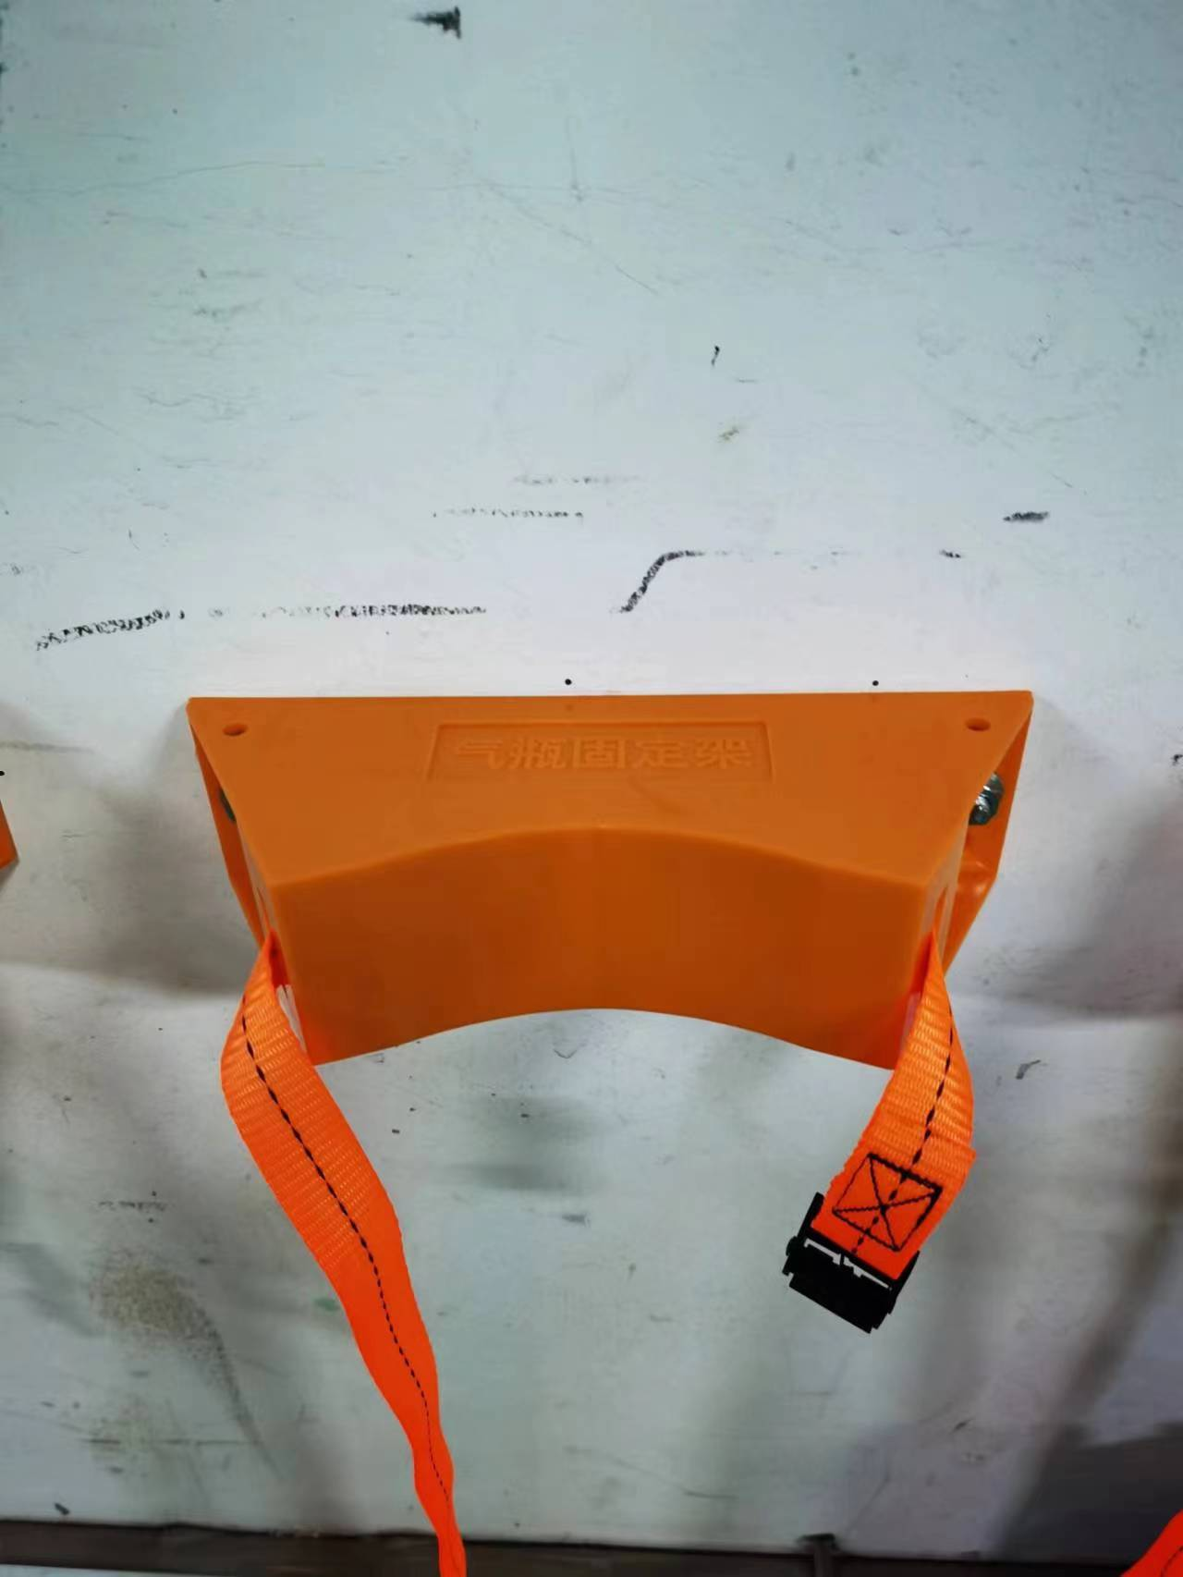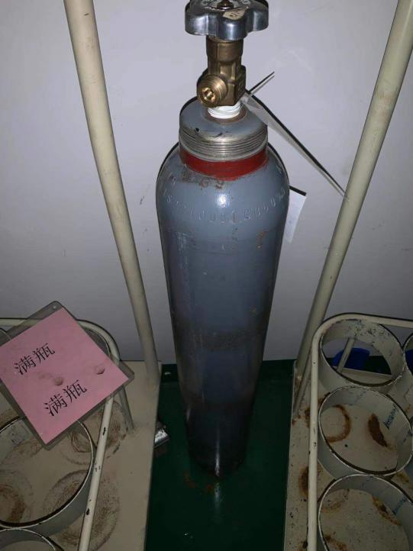
钢瓶固定支架 8升混合气钢瓶
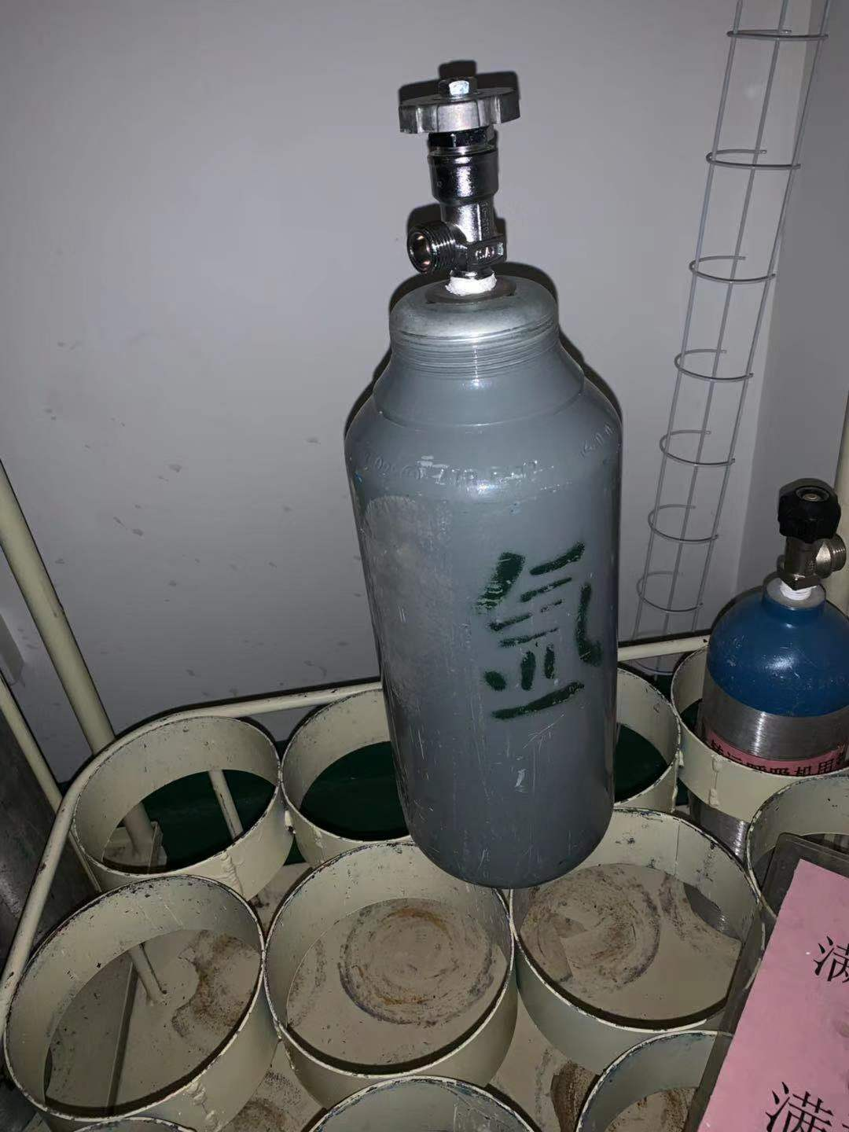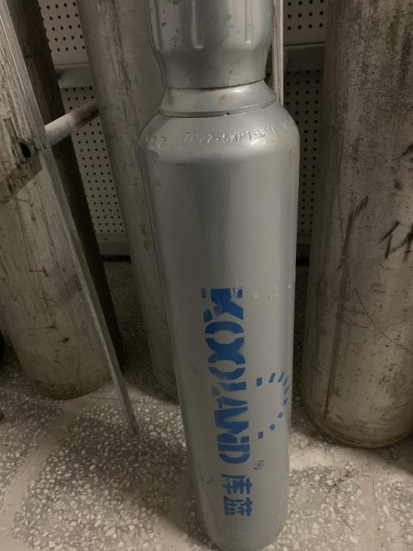
2升氩气 8升二氧化碳
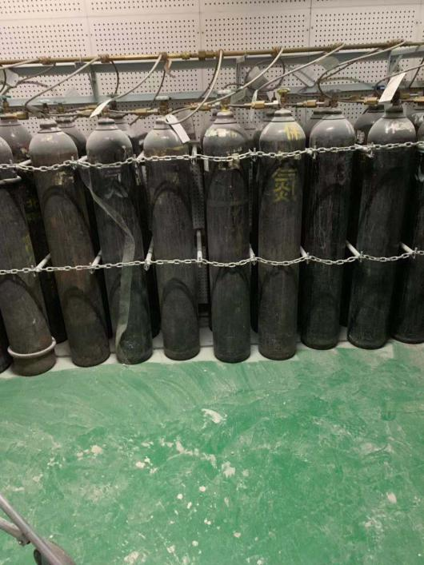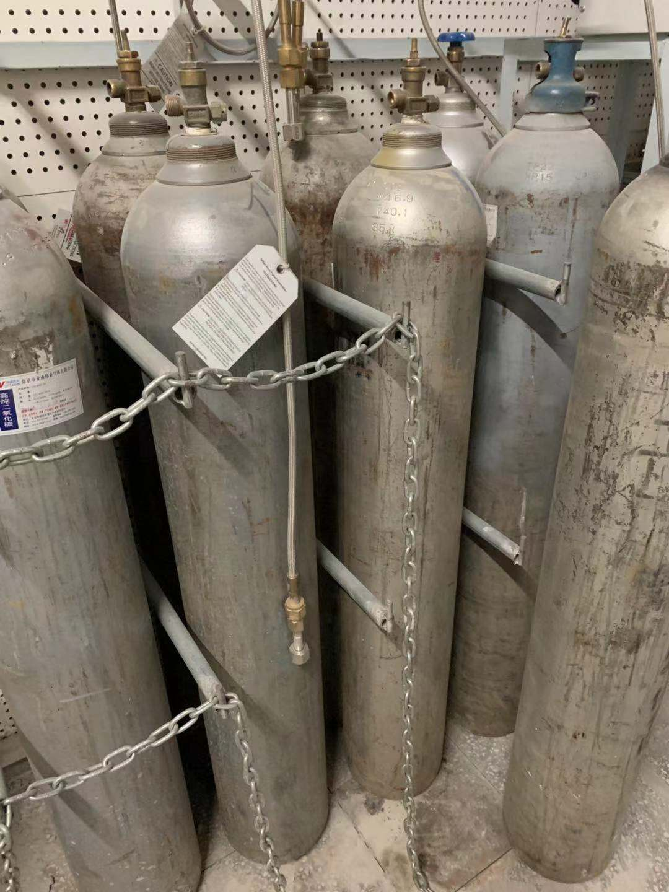
40升氮气钢瓶 40升二氧化碳钢瓶
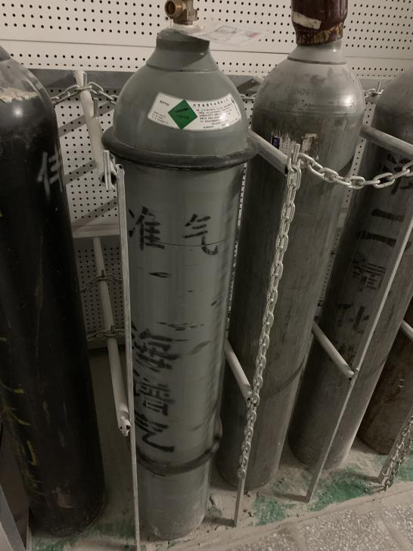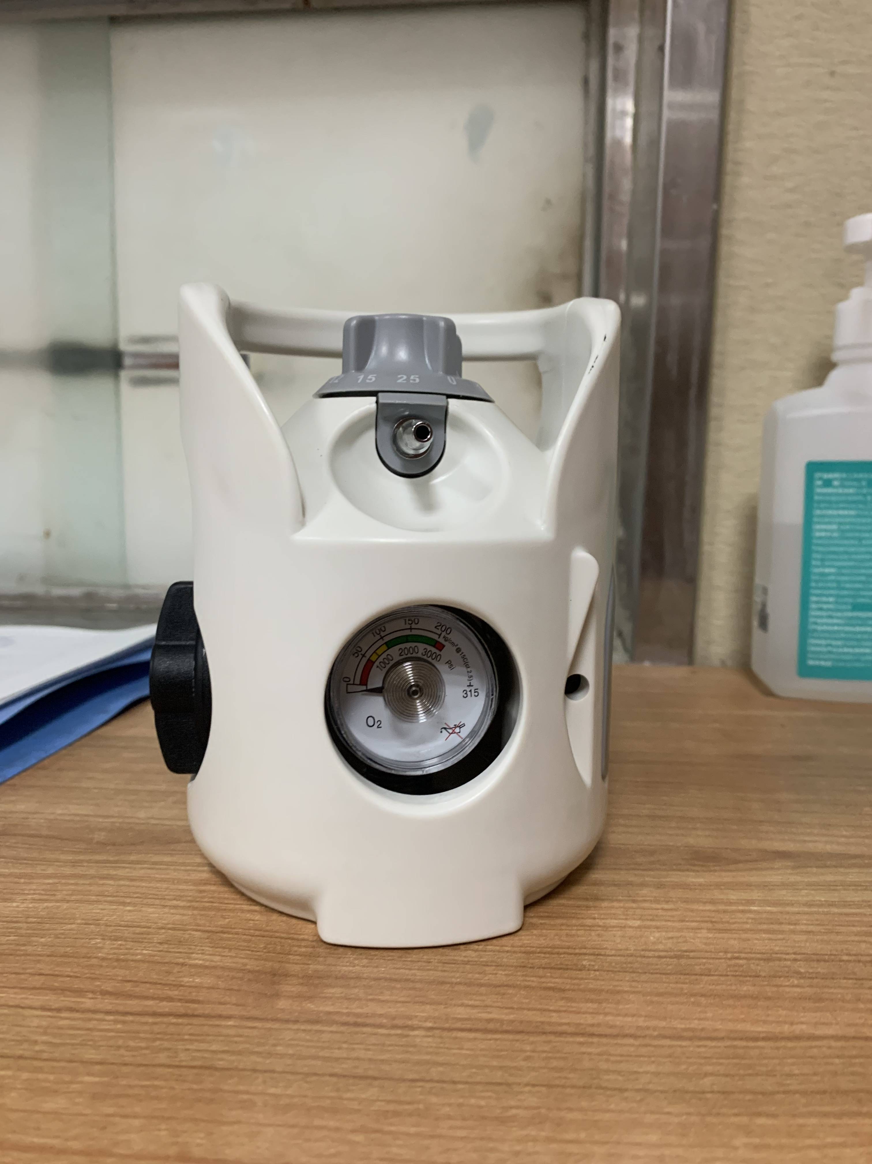
40升混合气钢瓶 4L防摔一体表

第五章 评分标准
评分标准
- 综合评审表
项目分类 | 分项标准 | 分值 | 说明 | 1 | 2 |  | 3
一价格（50分） | 价格计算公式为：  Rn＝（Cn/Cm）×50 | 50 | 满足招标文件要求且投标价格最低的投标报价为评标基准价，其价格为满分。  其中：Rn：价格得分  Cn：最低评标价。  Cm：评标价（如无折扣，则评标价等同于投标价）  上述投标价是指通过符合性审查的投标人的投标总价。  报价折扣比例详见备注。  （价格得分四舍五入保留小数点后两位）
二 技术部分（50分） |  | / | 投标人需具备：危化品经营许可证、药品生产许可、气瓶充装许可、特种设备检验检测机构核准证。
二 技术部分（50分） |  | / | 资质文件不满足招标需求
二 技术部分（50分） | 医疗气体供货相关业绩 | 15 | 提供近3年（2020年1月1日至今）医用气体供货业绩，并提供合同关键页。提供合同首页、内容信息页、金额页、双方签字盖章页复印件并加盖公章，否则评审时不予认可。
二 技术部分（50分） | 应急保障服务 | 9 | 根据投标人提供的应急预案情况。  应急加注服务方案具备①考虑全面、应对合理，②人员及设备配置齐全，③具有较强的可操作性，每具备一项得3分，满分9分。
二 技术部分（50分） | 自有专用车辆情况 | 5 | 根据投标人具有从事道路危险货物运输的自有专用车辆情况进行综合评审，车辆证明文件齐全，配置车辆数量和规格能够满足项目需求得5分，否则不得分。  需提供相关车辆介绍，及证明文件，否则评审时不予认可。
二 技术部分（50分） | 服务方案及承诺 | 6 | 对各投标人的①响应时间、②供货能力、③配送方案、④全流程安全保障预案及⑤售后服务进行评审，  应答上述内容分别具备①合理性、②针对性，满分6分。
二 技术部分（50分） | 服务质量 | 5 | 考虑易损件、零配件及重要消耗品的检修及维修、修复时间方案的合理性及承诺。方案合理、措施有力、服务承诺优越，5分；方案及保外售后服务承诺一般，得3分；方案及保外售后服务承诺次或未提供得0分。
二 技术部分（50分） | 增值服务 | 10 | 针对采购人的日常工作和管理需要，在投标报价范围内提供本招标文件范围外的增值服务的，每一项根据对用户提供帮助的程度经评委会确认得分，最多得10分。
三 | 总分

第六章 附件—投标文件格式

附件1 资格、资信证明文件分册

附件1-1 法定代表人授权书(格式)
法定代表人授权书
本授权书声明：注册于（国家或地区的名称）的（公司名称）的在下面签字的（法人代表姓名、职务）代表本公司授权（单位名称）的在下面签字的（被授权人的姓名、职务）为本公司的合法代理人，就（项目名称）的采购（含投标和转为其他方式），以本公司名义处理一切与之有关的事务。
本授权书签字盖章后立即生效，特此声明。

法定代表人（签字或印鉴）：_________
（注：若投标人为事业单位或其他组织或分公司（仅当招标文件注明允许分公司投标的），则此处签署人可为单位负责人）

投标人授权代表（签字）：________
投标人（盖章）: ___________
附：
被授权人姓名：
职 务：
详细通讯地址：
邮 政 编 码：
传 真：
电 话：
被授权人身份证复印件:
【注：若投标文件中的签字均为法定代表人本人签署，则可不用提供法定代表人授权书，但须提供法定代表人的身份证复印件。】
附件1-2 具备履行合同所必需的设备和专业技术能力的证明材料
具备履行合同必需的设备和专业技术能力的证明
履行合同所必需的设备 | （如完成本项目相关的办公、生产用房，生产、检验设备等）
专业技术能力 | （如履行合同必需的生产工人/专业技术人员的专业、人数，专利或专有技术，研发或实施能力等）
注：本表必须填写，表中内容不得为空。如本表中的内容在投标文件其他地方已有体现，可填写对应内容的章节号或页码。
投标人授权代表（签字）：_______________________
投标人名称（加盖公章）：_______________________

附件1-3 投标人声明函

致：采购人或采购代理机构

在参与本次项目投标中，我单位承诺：
1、我单位参与采购活动前三年内在经营活动中没有因违法经营受到刑事处罚或者责令停产停业、吊销许可证或者执照、较大数额罚款等行政处罚（如果因违法经营被禁止在一定期限内参加政府采购活动，期限已经届满）。
2、与我单位存在“单位负责人为同一人或者存在直接控股、管理关系”的其他法人单位信息如下（如有，须填写）：
序号 | 单位名称 | 相互关系
1
2
…
3、不存在为采购项目提供整体设计、规范编制或者项目管理、监理、检测等服务后，再参加该采购项目的其他采购活动的情形（单一来源采购项目除外）。
若采购人或采购代理机构在本项目采购过程中发现我单位存在违反上述承诺的事项，我单位将自动失去在本项目的中标资格，并承担因此引起的一切后果及虚假投标责任。

投标人授权代表（签字）：________
投标人（盖章）: ____________

（注：投标人如存在上述要求不一致的情况，请如实列出。一旦发现投标人提供的声明函不实，按提供虚假材料处理。）

附件1-4 投标人在投标文件中未提供虚假材料的承诺

致：采购人或采购代理机构
_____________________（投标人名称）现对本公司参与的_________________（项目名称）__________（项目编号）_____（包号）投标中，所提供的所有投标材料的真实性郑重声明如下：
我方参与此次投标所提供的各项材料，包括但不限于企业基本信息材料、资质与资格材料、技术参数材料、业绩证明材料、样品等均是真实的。
我方投标文件中提供的业绩证明材料满足招标人依照本招标文件有关规定进行核查的要求。若根据我方提供的业绩证明材料无法进行核查或者核查结果证明我方提供的业绩证明材料不实，我方愿意承担相应的后果。
我方郑重承诺：如提供虚假、不真实资料，我方将接受相关处罚，并对因此而造成的损失承担法律责任。

投标人授权代表（签字）：________
投标人（盖章）: ____________

附件2 商务技术文件分册

附件2-1 投标书

投 标 书（格式）
致：（采购人或采购代理机构）

根据贵方为(项目名称)项目招标采购货物及服务的招标公告(招标编号/包号),签字代表(姓名、职务)经正式授权并代表投标人(投标人名称、地址)提交下述文件正本一份及副本___份及电子文件 份：
- 开标一览表
- 投标分项报价表
- 商务条款偏离表
- 技术需求偏离表
- 遵守国家有关法律、法规和规章，按招标文件中投标人须知和技术规格要求提供的有关文件
- 以 形式出具的投标保证金，金额为人民币 元，交款单据复印件后附。
据此，签字代表宣布同意如下：
（1）附招标文件中规定的应提交和交付的货物投标总价：见《开标一览表》。
（2）投标人将按招标文件的规定履行合同责任和义务。
（3）投标人已详细审查全部招标文件，包括第 号（招标编号、补充通知）（如有）。我们完全理解并同意放弃对这方面有不明及误解的权力。
（4）本投标有效期为自提交投标文件的截止之日起 90 个日历日。
（5）在规定的开标时间后，投标人保证遵守招标文件中有关保证金的规定。
（6）投标人同意提供按照贵方可能要求的与其投标有关的一切数据或资料，完全理解贵方不一定接受最低价的投标或收到的任何投标。
（7）供应商承诺：采购人在使用我方提供的产品/服务时，不存在任何已知的不合法的情形，也不存在任何已知的与第三方专利权、著作权、商标权或工业设计权相关的任何争议。如果有任何因采购人使用我方提供的产品/服务而提起的侵权指控，我公司将依法承担全部责任。（8）若投标人获得中标，投标人保证按有关规定向采购代理机构支付招标代理服务费。
（9）投标人同意采购人、采购代理机构按照招标文件有关规定处理投标人提交的样品。

与本投标有关的一切正式往来信函请寄：

地址_________________________ 传真____________________________
电话_________________________ 电子函件________________________

投标人授权代表（签字）
投标人名称（全称）
投标人（盖章）
日 期

附件2-2 开标一览表

开 标 一 览 表
项目名称： 招标编号：
投标人名称 | 包号 | 投标总价（人民币元） |  | 实施地点 | 其他声明
投标人名称 | 包号 | 大写 | 小写 | 实施地点 | 其他声明
 | 如01
 | ……
 | ……
 | ……
注：1. 为方便唱标，如投标人同时参与本项目一个或多个包的投标，应按所投包号顺序将相关内容一并编制在上表中，不需按包编制多份开标一览表。
2.以上报价须包括投标人为完成本项目所投包招标范围内全部内容、达到招标文件技术需求书的所有费用及按照国家现行税法和有关部门现行规定需缴纳的一切税费。
3.投标人不得在投标过程中提出给予赠品、回扣或者与采购无关的其他商品、服务，否则其投标无效。
4.此表须由投标人提供二份相同的原件，一份与投标保证金交款单据及《投标人退款、开票信息》共同包装在一个信封内单独提交用于开标现场唱标，另一份在投标文件《商务技术文件分册》中提供。
5.此表中，每包的投标总价应和附件2-3中的总价相一致。

投标人授权代表（签字）：________
投标人（盖章）: ____________ 日期：_____年______月______日

附件2-3 投标分项报价表
投标分项报价表

项目名称： 招标编号： 包号： 报价单位：人民币元
序号 | 名称 | 生产厂家、产地 | 品牌、规格、型号 | 单价（元） | 数量 | 合价（元） | 是否属于小型和微型企业、监狱企业、残疾人福利性单位产品/服务
总价（元）
其中属于小型和微型、监狱企业、残疾人福利性单位产品/服务的价格合计（元）
注:1.本表必须按包分别填写。
2.如果按单价计算的结果与总价不一致,以单价为准修正总价。
3.如果不提供分项报价将视为没有实质性响应招标文件。
4.投标人不得在投标过程中提出给予赠品、回扣或者与采购无关的其他商品、服务，否则其投标无效。
5.上述各项的详细规格，可另页描述。
投标人授权代表（签字）：________
投标人（盖章）: ____________

附件2-4 商务条款偏离表

商务条款偏离表

项目名称： 招标编号： 包号：
对本项目商务条款（除《第四章 技术需求书》以外招标文件其他条款）的偏离情况（请进行勾选）：
□无偏离
□有偏离。如有偏离，则请在下表中予以逐一列明：
序号 | 招标文件条目号 | 招标文件要求 | 投标文件响应内容 | 偏离情况（据实填写正偏离/负偏离） | 说明
注：1、本偏离表是评委评审投标方案最重要的直观材料和主要依据，投标人必须针对本招标文件中的各项要求是否满足填写偏离表，表中“偏离情况”一栏应填以“正偏离”、“负偏离”或“无偏离”。对招标文件中的所有商务条款，除非本表所列明的所有偏离外，均视作投标人已对之理解和同意。
2、供应商对于偏离情况请如实列出，否则根据情况承担相应后果。任何情况下，对于投标人没有在偏离表中明确、清楚地披露的事项，包括可能属于被投标人在偏离表中遗漏披露的事项，一旦在评审中被发现存在偏离或被认定为属于偏离，则评标委员会有权按照规则予以处理。
3、签订合同时，对于招标文件中的所有商务条款，除在本表中已列明的所有偏离外，均视作完全响应和满足招标文件中的要求。
4、本表须按包分别填写。

投标人授权代表（签字）：________
投标人（盖章）: ____________

附件2-5 技术需求偏离表
技术需求偏离表
项目名称： 招标编号： 包号：
序号 | 招标文件条目号 | 招标文件要求 | 投标文件响应内容 | 偏离情况（据实填写） |  |  | 说明
 |  |  |  | 正偏离 | 无偏离 | 负偏离 | 说明
1
2
3
4
5
6
……
……
……
 | ……
注：1、本偏离表是评委评审投标方案最重要的直观材料和主要依据，投标人必须针对本招标文件中的各项要求是否满足填写偏离表，表中“偏离情况”一栏应填以“正偏离”、“负偏离”或“无偏离”。投标人须对招标文件中《技术需求书》针对本包提出的技术要求进行点对点应答，进行逐条逐项答复、说明和解释，严禁照抄招标文件，特别对有具体参数要求的指标，供应商必须提供所投产品的具体参数值。如有遗漏按照负偏离进行扣减。
2、供应商对于偏离情况请如实列出，否则根据情况承担相应后果。任何情况下，对于投标人没有在偏离表中明确、清楚地披露的事项，包括可能属于被投标人在偏离表中遗漏披露的事项，一旦在评审中被发现存在偏离或被认定为属于偏离，则评标委员会有权按照规则予以处理。
3、签订合同时，对于招标文件中的所有技术条款，除在本表中已列明的所有偏离外，均视作完全响应和满足招标文件中的要求。
4、本表须按包分别填写。

投标人授权代表（签字）：________

投标人（盖章）: ____________

附件2-5-1 产品说明一览表
产品说明一览表
项目名称： 招标编号： 包号：
序号 | 品目号 | 货物名称 | 规格型号 | 生产厂家、品牌 | 产地 | 技术指标参数
注：对所投分包中所有涉及到的产品需要提供填写本表内容。
附件2-6 业绩一览表
项目名称： 招标编号： 包号：
序号 | 项目  名称 | 合同  签订时间 | 合同金额  （元） | 项目  单位 | 项目单位  联系人/电话 | 项目内容  描述 | 页码
1
2
…
注：1、投标人须随本表附有效证明材料（业绩的认定标准及有效证明材料要求见招标文件《评标标准》），证明材料应按本表形式及编号顺序进行编排。同时在“页码”列标注证明材料在投标文件中对应页码，因标注错误产生的后果由投标人自行承担。未提供有效证明材料的业绩在评标时将不予认可。
2、本表中信息如有虚假，一经查实，其投标无效。

投标人授权代表（签字）：________
投标人（盖章）: ____________

